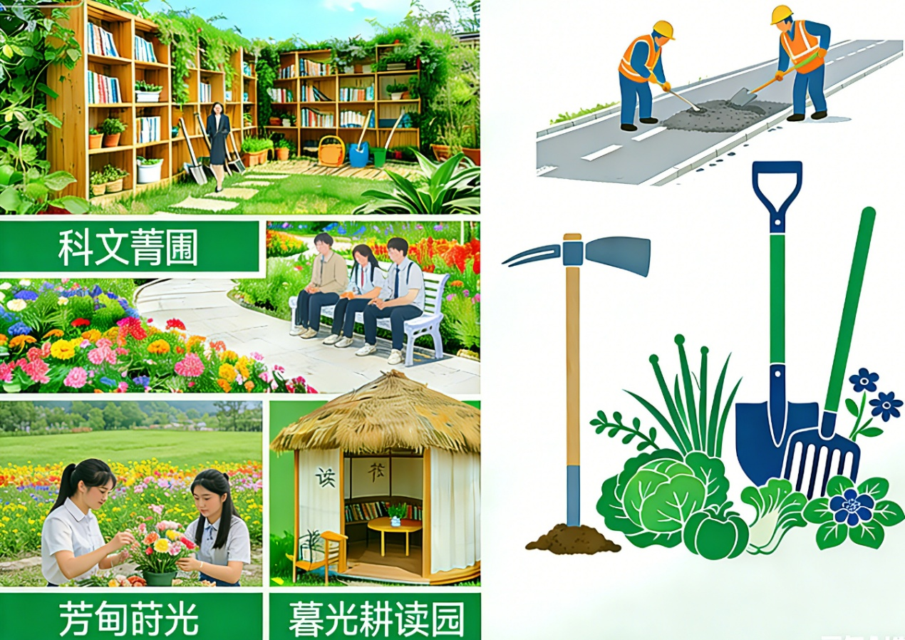

生命科学学院
2026年3月9日
科文学院劳动实践基地设计与施工纪要

目 录

一、项目概况 1
（一）“科文菁圃”劳动实践基地设计 1
（二）“芳甸莳光”师生休闲基地设计 2
（三）“薯光耕读园”劳动实践基地设计 2
二、劳动实践基地施工纪要 2
（一）道路系统施工要求 2
1. 道路分级与规格 2
2. 道路施工要点 3
（二）水电系统施工要求 3
1. 给排水系统 3
2. 电力与照明系统 4
（三）温室大棚建设要求 4
1. 半坡暖棚（2座） 4
2. 共性施工要求 5
（四）附属设施建设要求 5
1. 卫生间 5
2. 围栏与大门 6
（五）“科文菁圃”和“芳甸莳光”区域景观构筑物专项施工要求 6
1. 紫藤拱架 6
2. 铁线莲栅栏 7
3. 花拱门（5处） 8
4. 月季铁线莲共绽放栅栏 9
（六）施工注意事项 10

一、项目概况
科文学院劳动实践基地总占地面积约3.04万平方米，划分为三大功能区域：
“科文菁圃”（5520 m²）：学生劳动实践教育区
“芳甸莳光”（9950 m²）：学生劳动实践+师生休闲区
“薯光耕读园”（14900 m²）：学生劳动实践教育区
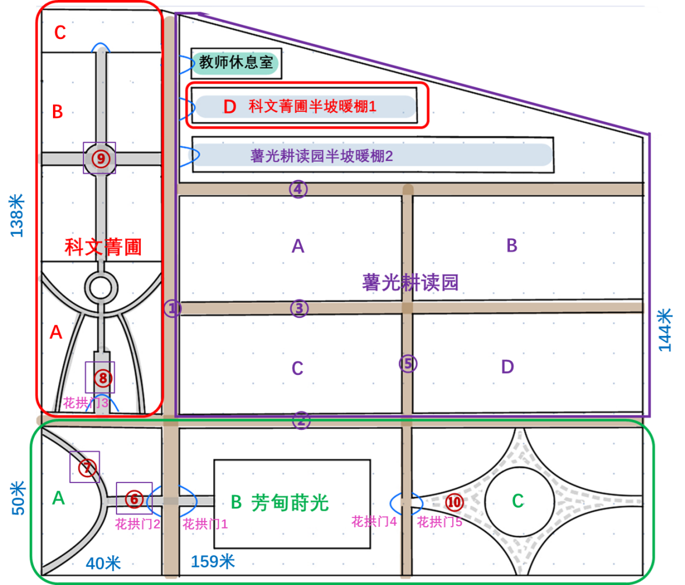
图1 科文学院基地平面设计图
（一）“科文菁圃”劳动实践基地设计
四大主题场景（学生劳动实践教育区）
1.A科文画卷，四季诗篇(2000 m²：东西50 m×南北40 m）
2.B知行课堂，智慧芳华(2800 m²：东西70 m×南北40 m）
3.C艺苑撷英，实践致远(720 m²：东西18 m×南北40 m）
4.D温房育翠，四季繁花（半坡暖棚1）(900 m²：东西12 m×南北75 m）

（二）“芳甸莳光”师生休闲基地设计
三大主题场景（师生休闲区+学生劳动实践）
1. A花信拾光（2000 m²：东西50 m×南北40 m）
2. B悦野草坪（3500 m²：东西70 m×南北50 m）
3. C莳光剪影（3500 m²：东西50 m×南北70 m）

（三）“薯光耕读园”劳动实践基地设计
四大主题场景（学生劳动实践教育区）
1. A耕韵种质园（2409 m²：东西73 m×南北33 m）
2. B研创农科坊（2409 m²：东西73 m×南北33 m）
3. C薯韵农研区（2409 m²：东西73 m×南北33 m）
4. D躬耕体验区（2409 m²：东西73 m×南北33 m）
二、劳动实践基地施工纪要
（一）道路系统施工要求
1. 道路分级与规格
道路编号 | 宽度 | 路面材质 | 位置/功能说明
主干道① | 5米 | 水泥路 | 基地主入口及环形主通道
②、③、④、⑤、⑧、⑨ | 3米 | 水泥路 | 各功能区间连接道路
⑥、⑦ | 1.5米 | 青砖小路 | 种植区内部人行通道
“人字形”区域 | 1.5米 | 青砖小路 | 科文菁圃内步行游览路径
⑩号莳光剪影区域 | 全路面 | 青砖铺设 | 学生劳动实践基地道路

2. 道路施工要点
（1）水泥路基层须夯实，厚度不低于15 cm，路面平整度控制在±5 mm以内；
（2）青砖小路采用渗水型铺设工艺，基层为碎石垫层+粗砂找平层；
（3）道路两侧设路缘石，与排水沟衔接处预留排水口；
（4）所有道路交叉口做倒角处理，保障农机通行顺畅。

（二）水电系统施工要求

1. 给排水系统
（1）通水要求
主干道①及各种植区域（包括科文菁圃、芳甸时光和薯光耕读园的主要种植区域）沿道路铺设给水主管道（管径≥DN50）；
在主路①~⑤两侧每隔20米预留1个出水口（带阀门，DN20快速取水阀）；
所有大棚内部预留3-5个出水口（注：具体位置根据种植布局确定，正式施工前需再行沟通）。
（2）排水系统
主干道①单侧或双侧设排水沟（净宽30 cm，深度40 cm，加盖板）；
各种植区域根据地形设盲沟或明沟，接入基地主排水系统；
大棚周边设截水沟，防止雨水倒灌。

2. 电力与照明系统
（1）配电要求
总配电箱设于基地入口处，分路控制各功能区；
所有大棚内设照明灯（防水防尘型）和二三孔插座（防水盖，不少于2处）；
主干道及主要路口设庭院灯（高度3-4米，间隔15-20米）。
（2）监控系统
基地出入口、主干道交叉口、大棚门口、工具房等重点区域安装监控摄像头；
监控主机设于学院保卫室或指定管理用房，实现24小时录像存储。

（三）温室大棚建设要求

1. 半坡暖棚（2座）
（1）半坡暖棚1（位于科文菁圃“温房育翠，四季繁花”区域）
• 规格：跨度12 m × 长度75 m（面积900 m²）
• 功能定位：四季花卉培育与教学实践活动
（2）半坡暖棚2（位于薯光耕读园）
• 规格：跨度12 m × 长度120 m（1440 m²），两棚间隔5 m（注：大小可根据实际预算进行适当调整）
• 功能定位：番茄、甘薯等作物冬季越冬种植

2. 共性施工要求
（1）结构系统
采用热镀锌钢结构骨架，设计抗风能力≥10级，雪荷载≥0.3 kN/m²；
后墙为钢架结构，外侧做保温处理。
（2）覆盖与保温
顶部及前立面覆盖PO膜（厚度≥0.12 mm，透光率≥90%）；
配备电动卷膜系统（顶部+侧部），实现手机APP远程控制；
设内置保温棉被（防水阻燃型），电动卷铺，可手机操控；
夏季遮阳网（遮阳率50%-75%），电动控制。
（3）内部设施
门口靠后墙区域：1.5 m宽路面硬化（混凝土，厚度10 cm）；
给水：洗手水龙头+不锈钢水槽，内部预留3-5个取水点；
电气：防水LED照明灯（每跨1盏），防水插座（每跨1个）；
地面：平整夯实，预留种植畦位置。

（四）附属设施建设要求

1. 卫生间
（1）数量：1座（男女分开）
（2）位置：根据最终施工规划图确定，建议靠近主入口或主路北端边缘
配套：化粪池（容积≥6 m³），洗手台，拖把池，照明通风

2. 围栏与大门
（1）围栏：基地四周设金属围栏或铁丝网围栏，高度≥1.8 m，设人员进出小门（门禁刷卡）；
（2）大门：主入口设电动伸缩门或铁艺平开门，宽度≥6 m，满足农机车辆进出；
（3）教师休息室与管理用房：在薯光耕读园最北端设简易教师休息室与管理用房（工具存放、值班），分开排布，总面积约300 m²。

（五）“科文菁圃”和“芳甸莳光”区域景观构筑物专项施工要求

1. 紫藤拱架
位置：科文画卷区域前部，东西走向
规格：长度20米
（1）拱架高度设计
推荐高度：2.8-3.2米，拱顶高度3.0米，两侧入口处高度2.5米，此高度既满足紫藤生长空间，又形成壮观的花廊效果，同时不影响学生通行。
（2）结构设计要求
主体结构：热镀锌钢管或防腐木，立柱间距3-4米
顶部横梁间距：50-60 cm，便于紫藤枝条攀援
立柱规格：直径≥10 cm（钢管）或 12×12 cm（防腐木）
基础埋深：≥60 cm，混凝土浇筑
（3）攀援辅助系统
拱架顶部及侧面拉设不锈钢丝绳（直径3-4 mm），网格间距30×30 cm；
钢丝绳与拱架连接处设张紧器，便于后期调节；
立柱间设水平牵引线，引导紫藤早期生长。
（4）种植配套（待施工完成即可进行）
拱架两侧对称种植丰花紫藤，株距3-4米；
种植穴直径≥60 cm，深度≥50 cm，填充肥沃种植土；
每株设独立滴灌点，保障水分供应。

2. 铁线莲栅栏
位置：科文画卷区域，与紫藤拱架相呼应
规格：长度10米
（1）栅栏高度设计
推荐高度：1.5米左右
栅栏底部距地面15-20 cm，便于通风和根部管理。
（2）结构设计要求
栅栏形式：防腐木格栅或铁艺格栅
格栅网格尺寸：10×10 cm 或 15×15 cm，便于铁线莲卷须缠绕。
立柱间距：2-2.5米，规格≥8×8 cm（防腐木）或直径≥6 cm（铁艺）。
基础埋深：≥50 cm，混凝土浇筑。
（3）攀援辅助优化
格栅材料直径/厚度≤1.3 cm，便于铁线莲卷须抓握；
可附加细竹竿或钢丝绳作为辅助牵引；
栅栏顶部设横向通长横梁，用于后期牵引和固定。
（4）种植配套（待施工完成即可进行）
沿栅栏种植铁线莲，株距1.5-2米；
选择不同花期、花色的品种搭配（如早花大花型、晚花型）；
种植穴深40-50 cm，填充疏松肥沃土壤。

3. 花拱门（5处）
位置：见图1 科文学院基地平面设计图中花拱门1-5
规格：门宽2米，高度2.4-2.6米
（1）拱门尺寸设计
净宽度：2.0米（满足两人并行或小型设备通过）
净高度：2.4-2.6米（拱顶最高处），符合花园拱门常规比例
拱门厚度：30-40 cm，保证结构稳定性和植物附着面
（2）结构形式
材质：铁艺锻造或防腐木制作，建议采用铁艺拱门（造型丰富、耐久性好）；
形式：半圆拱或略尖的哥特式拱，与科文画卷整体风格协调；
立柱规格：直径≥5 cm（铁艺）或 10×10 cm（防腐木）；
基础埋深：≥50 cm，混凝土浇筑。
（3）攀援设计
拱门两侧及顶部焊接/预留攀援网格（网格≤15×15 cm）；
拱门底部设种植穴，每侧种植1-2株攀援花卉；
种植穴尺寸：40×40×40 cm，底部设排水层。
（4）植物配置建议
拱门1（主入口）：藤本月季（如龙沙宝石、大游行）+ 铁线莲（如乌托邦、里昂村庄）混植；
拱门2-5：风车茉莉 + 蔷薇 + 金银花 + 大花牵牛，进行藤本木本和草本的混合种植，实现春夏秋三季观赏。
种植时注意不同植物的生长速度和缠绕习性，适当引导。

4. 月季铁线莲共绽放栅栏
位置：芳甸莳光主入口两侧，总长度50米
功能定位：营造“月季与铁线莲共绽放”的盛大花墙景观，形成芳甸莳光的标志性入口形象与科文学院实践基地的特色景点。
（1）铁艺栅栏结构设计要求
栅栏基本规格
项目 | 规格参数 | 设计说明
总长度 | 50米/侧（共2处，合计100米） | 可根据现场微调分段布置
高度 | 2米左右 | 兼顾月季攀援高度与视觉通透性
单段长度 | 4-5米 | 便于加工、运输和安装
栅栏形式 | 铁艺格栅 | 造型典雅，与芳甸莳光休闲气质匹配
材质与工艺要求
主材：热镀锌钢管或铸铁，壁厚≥2.5 mm
表面处理：热浸镀锌+静电喷塑（颜色可选：墨绿、深灰、哑黑），耐候性≥10年；
装饰元素：顶部可设装饰花头（如矛头、圆球），柱头加高20-30 cm增强韵律感；
立柱规格：80×80 mm 方钢 或 直径76 mm圆钢，壁厚≥3.0 mm
横杆规格：40×40 mm 方钢 或 直径32 mm圆钢。
（2）基础施工要求
立柱埋深：≥60 cm（冻土层以下），底部浇筑C25混凝土基础，尺寸40×40×60 cm；
基础间距：按栅栏分段设置，通常4-5米一个立柱；
地面以上：立柱与栅栏连接处设装饰柱脚，高度20-30 cm。

（六）施工注意事项
1.图纸复核：开工前核对各区域边界坐标，避免功能区交叉错位；
2.管线预埋：道路硬化前完成所有水电管线预埋，做好位置标记；
3.大棚朝向：半坡暖棚坐北朝南（或偏西5-10°），保证采光；
4.排水坡度：种植区域地面平整时留0.3%-0.5%坡度，向排水沟找坡；
5.安全防护：施工期间设置警示标志，完工后所有电箱加锁保护；
6.验收标准：参照《温室结构设计荷载规范》《灌溉与排水工程设计规范》等执行。
附件：半坡暖棚参考图
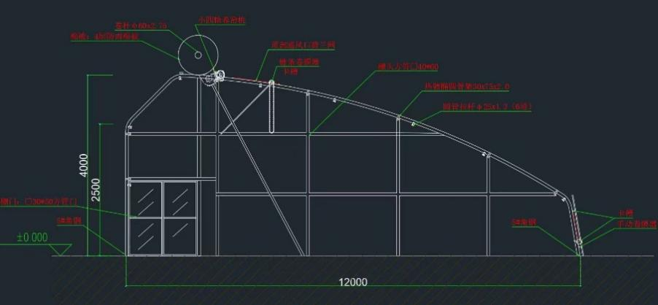
图2 半坡暖棚参考图

